***Українська мова (читання) 02.09.2022 2-Б Старікова Н.А.***

**Тема.** ***Йдуть до школи школярі. Микола Сингаївський «До школи».***

**Мета**: навчити виразно читати вірші, інтонувати речення; удосконалювати навичку читання; аналізувати та відповідати на запитання за змістом прочитаного; виховувати інтерес до оточуючої природи, спостережливість; формувати вміння бачити прекрасне; прищеплювати любов до школи.

**Презентація.** [**https://docs.google.com/presentation/d/1cfAYy5kz0P1RbDikIfbFVaUOldkzK5pBUQrCnBl-4aQ/edit?usp=sharing**](https://docs.google.com/presentation/d/1cfAYy5kz0P1RbDikIfbFVaUOldkzK5pBUQrCnBl-4aQ/edit?usp=sharing)

**Опорний конспект уроку для учнів**

1. **Мотивація навчальної діяльності**

*Слайд 2.* Йдуть до школи школярі.

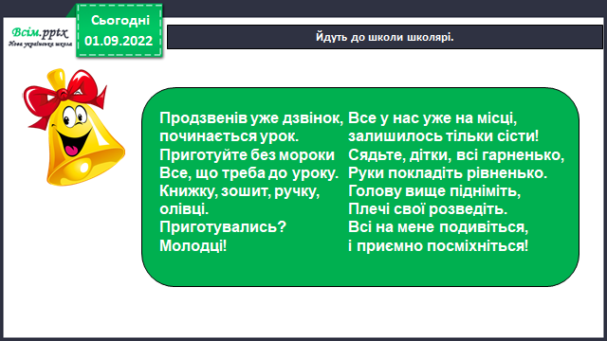

1. ***А*ктуалізація опорних знань**

*Слайд 3.*  Вправа «Гронування».

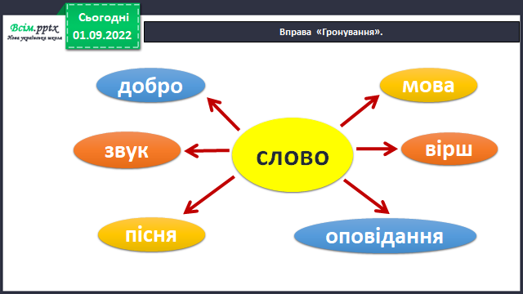

*Слайд 4-6.* Гра «Сонечко».

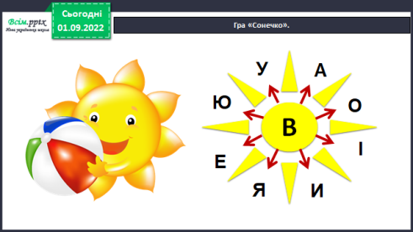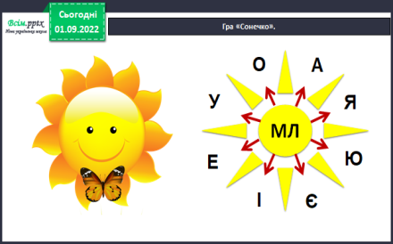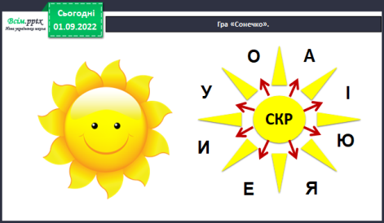

*Слайд7. Рухлива вправа.*

1. **Вивчення нового матеріалу**

*Слайд 8-9.* Гра «Спускаємось з гори».

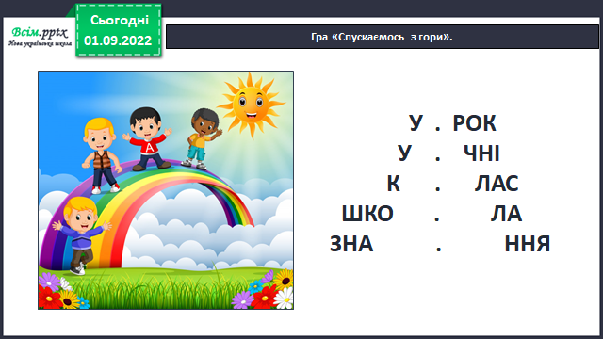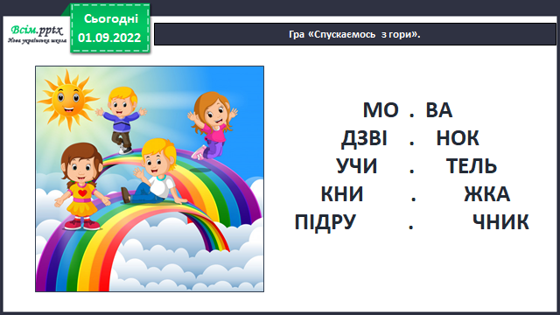

*Слайд10.* Прочитай чистомовки.

Ша-ша-ша – солодка жовта груша.

Шу-шу-шу –варила мама кашу.

Ши-ши-ши – букви старанно пиши.

Ші-ші-ші – заробити гроші.

*Слайд 11. Фізкультхвилинка.*

*Слайд 12.* Знайомство з поетом. Микола Сингаївський

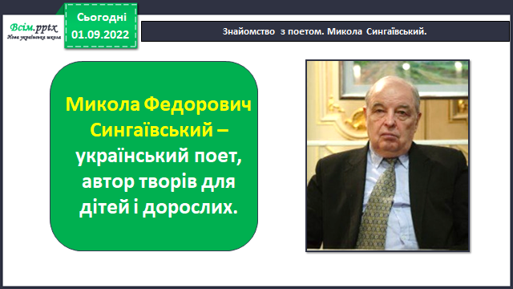

*Слайд 13.*Опрацювання вірша Миколи Сингаївського «До школи». *(Аудіо запис вірша).*

До школи

Так сонячно-ясно довкола,

і тануть хмаринки вгорі.

До школи, до школи, до школи

Сьогодні ідуть школярі.

Врожаями ниви достигли,

багрець променіє з дібров.

До книги, до книги, до книги

душа поривається знов.

Дозріли калинові гронця,

над ними ясніє блакить.

До сонця, до сонця, до сонця,

як спів, наша мрія летить.

Відколи, скажіть нам, відколи

цей вересень з нами рідня?

До школи, до школи, до школи

ведуть нас дороги щодня.

*Слайд 14. Щоденні 5. Робота зі словом.*  Прочитайте слова згори вниз і навпаки, з’єднайте стрілочками відповідні словосполучення з вірша.

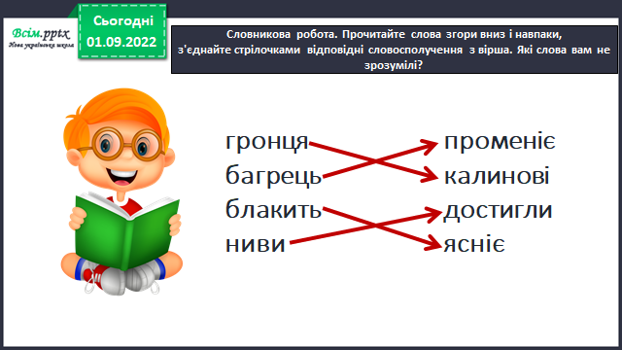

*Слайд 15.*Читання вірша учнями. Вибіркове читання. Запитання до тексту.

Гра «Я почну, а ти закінчуй». *(Учитель читає вірш, не дочитуючи останнє слово кожного рядка, яке хором промовляють діти).*

* З яким настроєм ти прийшов (прийшла) до школи?
* Який настрій передано у вірші?
* Поміркуйте, чому у вірші повторюються слова школа, книга, сонце. Як вони пов'язані між собою??
* Поміркуйте, що означає виділений вислів.
* Прочитай вір піднесено, радісно.

Гра «Оркестр». *(Читання вірша індивідуально і хором).*

*Слайд 16-17.* Словничок настроїв і почуттів.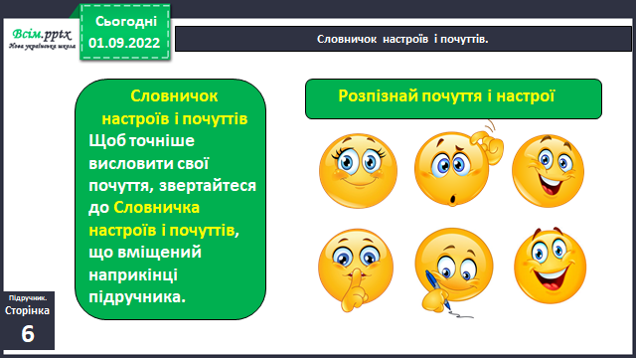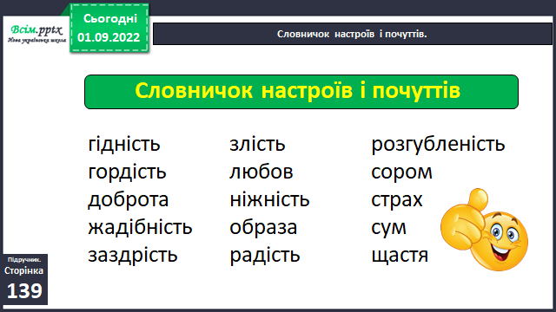

*Слайд 18. Рухлива вправа.*

1. **Закріплення вивченого**

*Слайд 19. Тестування. Розуміння прочитаного за посиланням*

[*https://docs.google.com/forms/d/1CxNQuVZkF3YqfFNfrti9rZJKGr4-GlA0q1y8ztJCCpc/edit?usp=sharing*](https://docs.google.com/forms/d/1CxNQuVZkF3YqfFNfrti9rZJKGr4-GlA0q1y8ztJCCpc/edit?usp=sharing)

*або*

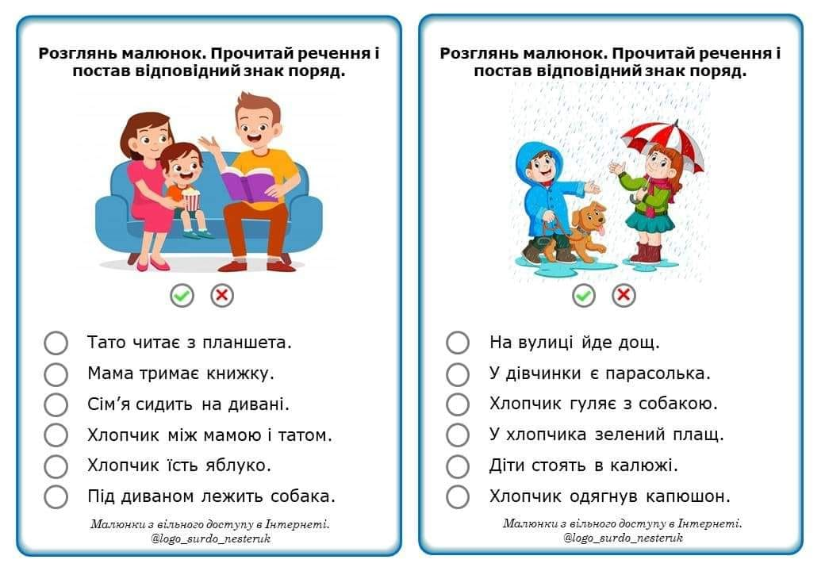

*Слайд 21.* Пояснення домашнього завдання.

1. **Рефлексія.**

**Аудіо або відео читання вірша Миколи Сингаївського «До школи» та відповіді на запитання надсилай на**

**Вайбер (0963945180),**

**Human або**

**ел. пошту** [**starikovanatasha1970@gmail.com**](mailto:starikovanatasha1970@gmail.com)

**Бажаю успіхів у навчанні, другокласнику!**